Конспект урока литературы на тему «Авторская песня. В.Высоцкий»
Цели: развитие интереса к предметам: литература, музыка; воспитание интеллектуальной, всесторонне культурной личности, владеющей творческими умениями и навыками в усвоении общечеловеческих ценностей.
Задачи:
Образовательные: познакомить с жизнью и творчеством поэта-барда;
Разграничить понятия «автор» и «лирический герой»;
Развивающие: развивать внимание, память, умения сопоставлять, анализировать предложенный материал;
Речевые: обогатить словарный запас обучающихся;
Воспитательные: воспитывать нравственные качества: честность, справедливость; чувства гордости за литературное, музыкальное наследие страны, художественного вкуса.
Оборудование: ноутбук, мультироектор, экран, свеча, цветы, гитара, тесты.
Методические приёмы: опережающее задание, продуктивная деятельность детей, анализ.
Опережающее задание: 1. Подготовить сведения из биографии поэта.
2. Выразительное чтение стихотворений В.Высоцкого, выучить наизусть его стихотворение «Памятник», «Гамлет» Пастернака.
Ход НОД
Учитель: Здравствуйте! Сегодня мы будем говорить о поэзии и личности В.Высоцкого, потому что по предварительному опросу и результатам анкетирования вы отдали предпочтение именно этому поэту-барду.
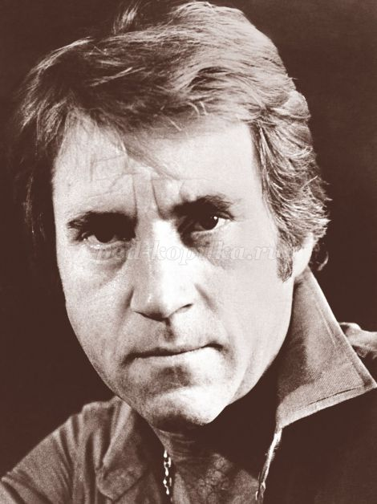
Поэтический «бум» времён «оттепели», всплеск интереса к поэзии, к лирике нашёл выражение в явлении так называемой «авторской песни». Название это условно и подразумевает творчество «поющих поэтов», которые сочетают в одном автора мелодии, автора стихов, исполнителя и аккомпаниатора. Так появились барды. Авторская песня стала общественным движением 50-90-х годов 20 века. Существует она и сегодня. Пиком её развития стали именно годы «оттепели», когда в противовес официальной советской песне чуть не вся страна слушала и пела песни «неофициальные», соответствующие духу времени, духу свободы, романтики, песни, обычно простые по мелодии, но глубокие по смыслу. Это песни Булата Окуджавы, Юрия Визбора, Юлия Кима. «Неформальность» авторской песни и составляет её главную притягательную силу.
Цель нашего урока – познакомиться с жизнью и творчеством поэта-барда, поразмышлять о значении поэзии Высоцкого для наших дней, а также попробовать разграничить понятия «автор» и «лирический герой». Название нашего урока звучит необычно: «Может, кто-то когда-то поставит свечу…»
- Ребята, что вы понимаете под этим названием? (проблемный вопрос).
(Ответы обучающихся)
(Звучит песня В.Высоцкого «О фатальных датах и цифрах»)
- А так как название урока необычное, давайте и проведём его необычно: с зажжённой свечой.
Вашему вниманию предлагаю следующий план урока:
1. Действительно ли истинный поэт только тот, кто «кончил жизнь трагически»?
2. «Бедняга Йорик» или Гамлет?
3. Как мы жили?
4. Как стоит жить?
5. Высоцкий в Новокузнецке.
6. Равны ли лирический герой и автор?
7. Тест.
- Как видите, в конце урока нам предстоит ответить на вопросы теста, поэтому просьба – на протяжении всего урока быть внимательными и делать пометы в тетрадях, как мы всегда это делаем.
Согласно нашему плану, слово будет представлено и тем, кто готовился заранее, и всем желающим рассуждать в ходе беседы.
Итак, начинаем наше общение.
- Как вы считаете, действительно ли истинный поэт только тот, кто «кончил жизнь трагически»?
(Ответы обучающихся)
Ученик: 12 октября 1985 года был открыт памятник Высоцкому на его могиле, сделанный по проекту молодого скульптора Александра Рукавишникова и молодого архитектора Игоря Воскресенского. Поэт отлит из бронзы во весь рост, он словно стремится вырваться из стягивающих его пут. Над ним – гитара. На фундаменте – 2 даты: год рождения и год смерти.
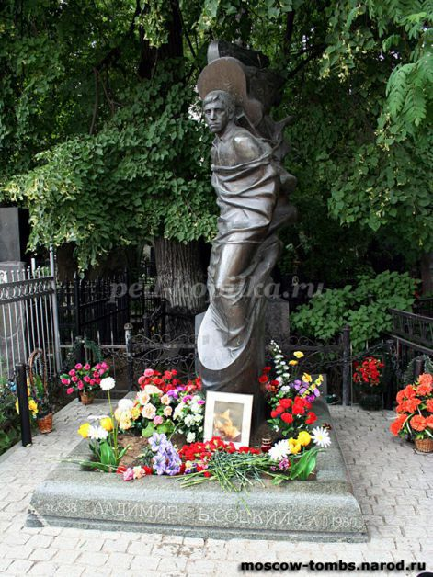
Учитель: Истинность поэта определяется не тем, как он закончил жизненный путь. Здесь мы сталкиваемся с понятиями Поэт и Время. Поэту открыта тайна прошлого, настоящего и будущего, но только Времени дано судить, станет ли он поэтом.
Однако судьба не одного поэта позволила Высоцкому сказать эту фразу: Рылеев, Грибоедов, Пушкин, Лермонтов, Есенин, Маяковский, Цветаева… Поэт, умерший своей смертью, в этом ряду покажется исключением.
Трудно сказать, предвидел ли Высоцкий свою преждевременную гибель, но существует связь между строчками: «Когда я отпою и отыграю…», «Я в глотку, в вены яд себе вгоняю…», «Панихида будет впереди…», «Не поставят мне памятник где-нибудь у Петровских ворот…»
Ученик читает стихотворение «Памятник»
Учитель: Это пророческие слова. Высоцкий прекрасно знал то, как ведут себя люди по отношению к дорогому покойнику и позволил себе посмеиваться над нами.
Сообщение учащихся. Сведения из биографии поэта.
Учитель: Это имя и при жизни было легендой. После смерти поэта именем Высоцкого называют вершины гор, новую планету (1374 в Международном каталоге планет), морской танкер, театры.
Реализация домашнего задания.
1-ый ученик: Высоцкий говорил: «Я родился и вырос в Москве, коренной москвич. Жил на 1-ой Мещанской. Там окончил школу. Потом жил на Большом Каретном, где у меня было много друзей. Немного учился в строительном институте, ушёл из него, поступил в Школу-студию МХАТа. С 1964 года работаю на Таганке. Да кому нужны факты моей биографии… Родился, жил…»
Учитель: Вот так скупо поэт говорит о себе. Мы же расширим рамки этой автобиографии, чтобы лучше понять душу человека и поэта.
2-ой ученик: В.С.Высоцкий родился 25 января 1938 года в Москве, в семье военнослужащего. Во время Великой Отечественной войны семья эвакуировалась в Оренбургскую область, в 43-м вернулась. В победный год Владимир поступает в школу, но несколько лет живёт и учится в городе Эбервальде (ГДР). В 1949 году приезжает в Москву, где окончил среднюю школу и поступил в Московский инженерно-строительный институт имени Куйбышева, из которого ушёл, не проучившись и года. В 1956 поступает в Школу-студию МХАТ имени Немировича-Данченко на актёрское отделение, по окончании работает в Московском драматическом театре имени Пушкина и несколько месяцев – в Московском театре миниатюр. Тогда же начинает сниматься в кино. Первый фильм – «Сверстницы», где Владимир играет роль студента Пети. В фильме «Вертикаль» играет молодого радиста. Наиболее яркие роли в фильмах «Стряпуха» и «Место встречи изменить нельзя». В 1960-61 годы появляются его первые песни. Чуть позже (1964) Высоцкий поступил в Театр драмы и комедии на Таганке, где и получил первую премию за роль Хлопуши в спектакле «Пугачёв» по произведениям Есенина, играл Свидригайлова в «Преступлении и наказании». Умер Высоцкий 25 июля 1980 года. После спектакля пришёл домой, прилёг отдохнуть и уже больше не поднялся. Остановилось сердце.
Учитель: Государство при жизни поэта не поставило ему свечи, но народ в июльский зной пришёл попрощаться со своим любимцем…
(Видеозапись. Похороны Высоцкого).
Но Высоцкий ушёл от нас:
Соплеменники, окажите честь-
Зачеркните «был», напишите «есть».
Так сказал о себе сам В.Высоцкий.
Сейчас мы начинаем пристально вглядываться в Высоцкого и тех, кто его окружал. Время показало, что он – поэт. Это не было так отчётливо видно при жизни.
Жил этот сложный, талантливый человек очень трудно. Вот как рассказывает об этом его жена, Марина Влади, актриса, уроженка Франции, в книге «Владимир, или Прерванный полёт».
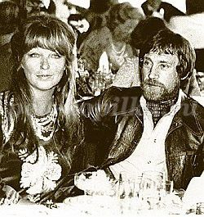
Ученик: «У тебя двое детей, бывшая жена, ты им помогаешь, девятиметровая комната у матери, получаешь 150 рублей, на которые можешь купить пару хороших ботинок. Ты работаешь как одержимый, обожаешь своё ремесло…» «Чем больше ты любишь сольные концерты и встречи с публикой, всякий раз заполняющий залы ради того, чтобы услышать тебя, тем более тягостной становится работа в труппе… твоё актёрское мастерство … достигло поразительного совершенства и глубины. Но какой ценой?!»
Учитель: Спасибо! Ребята, обратите, пожалуйста, внимание на эпиграф:
И нас хотя расстрелы не косили,
Но жили мы, поднять не смея глаз,-
Мы тоже дети страшных лет России,
Безвременье вливало водку в нас.
- Наверное, вы заметили, что 2 строчки перекликаются с блоковскими. Почему?
(Ответы обучающихся).
Учитель: Наверное, поэтому Высоцкий в эти страшные дни безвременья или так называемого застоя и пил, и употреблял наркотики. Не хочется, чтобы это было определяющим для вас в творчестве поэта.
Он искал успокоения наболевшей душе.
Сейчас мы попробуем решить сложную задачу. Исследователи творчества Высоцкого видят в его личности 2-х героев: Йорика и Гамлета. Образы эти сложны и противоречивы. Вопрос: Высоцкий – это Гамлет или Йорик?
Мы с удовольствием послушаем ваши рассуждения и будем благодарны за участие в беседе.
- Сначала вспомним, кто такой Йорик?
- В каком произведении Шекспира мы встречаем этого героя?
Йорик – королевский шут, в шутках которого – правда о королевстве.
А сейчас послушаем «Песенку ни про что, или Что случилось в Африке?»
- В чём смысл этой песенки?
(Звучит «Песенка ни про что, или Что случилось в Африке?»)
(Ответы обучающихся)
- Правильно, в ней звучит социальная тема. Поэт утверждает, что в период безвременья, когда всё и все было одинаковым, были в государстве и неординарные личности, пытавшиеся что-то изменить.
С другой точки зрения Высоцкого трактуют близким к образу Гамлета.
- Почему? Согласны ли вы с этой точкой зрения? Обоснуйте ответ.
(Ответы обучающихся)
Учитель: Действительно, Гамлет – гуманист, вынужденный стать орудием возмездия. Это основная и любимая роль Высоцкого.
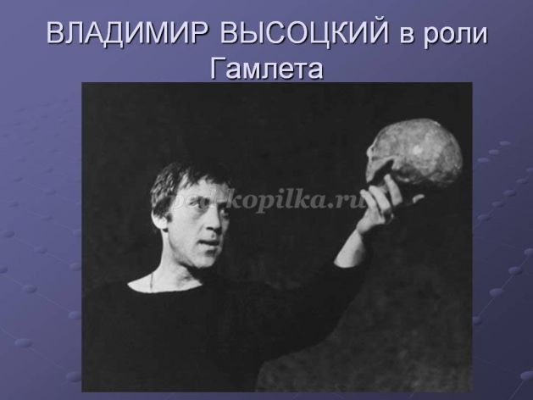

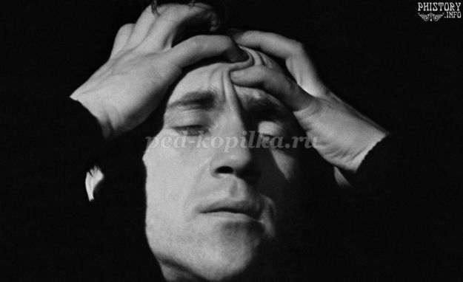

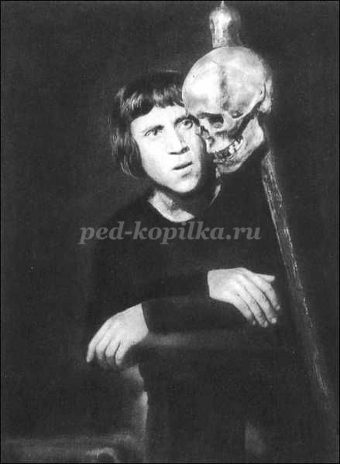
Гамлета он играл 10 лет. На сцене Владимир Высоцкий показывал трагедию человека, опередившего своё время, шагнувшего, благодаря своему возвышенному духу и своим познаниям, в другую эпоху и мерящего своих современников собственной меркой. Осознав собственное бессилие изменить ход событий, Гамлет вёл неравную борьбу со злом, понимая, что здесь усилия важнее результата.
Чтение стихотворения «Гамлет»
Учитель: Высоцкий серьёзен, даже смеясь. Он воспроизвёл стадно-массовое сознание толпы. Он напялил шутовской колпак и выплеснул нам в лицо правду о нас:
Я до рвоты, ребята, за вас хлопочу!
Может, кто-то когда-то поставит свечу
Мне за голый мой нерв, на котором кричу,
И весёлый манер, на котором шучу…
- Так кто же он, Высоцкий, по-вашему, Гамлет или Йорик?
(Ответы обучающихся)
Учитель: Спасибо. А теперь обратимся к темам поэзии Высоцкого. Главная – отношение художника к миру, осмысление своего места в нём. Он пел о времени и о себе, темы песен всегда злободневны.
Как мы жили?
Сейчас прозвучит следующая песня «Утренняя гимнастика». Прослушав её, ответьте, пожалуйста, на вопрос: что значит общепримиряющий бег?
(Звучит песня, ответы обучающихся)
Учитель: Общепримиряющий бег – символ эпохи застоя. Все равны, «первых нет и отстающих», но бег этот не вперёд, а на месте. Это и есть безвременье.
Поэт постоянно задавался вопросом: Как же стоит жить?
В поэзии Высоцкого мы не найдём готовых рецептов, но предложения по изменению ситуации в стране есть.
Чтение стихотворения «Первые ряды» учащимся.
Учитель:Как характеризует поэт последние ряды?
Почему он ушёл с первого ряда?
Что означают последние строчки стихотворения?
Почему поэт снова в первом ряду?
Поэт уверен, что нельзя отсиживаться в последнем ряду, надо пробираться в первый, каждый должен идти по жизни собственным, неповторимым путём.
С творческими вечерами, концертами Высоцкий объехал всю страну. Нашему городу также выпала честь соприкоснуться с талантом поэта, актёра, борца.
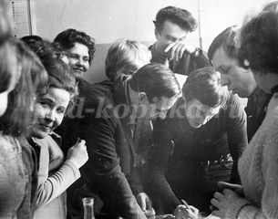

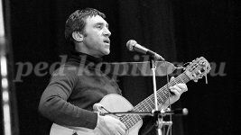
Ученик: Здесь он находился с 6 по 8 февраля 1973 года. Выступал перед новокузнечанами в драмтеатре, встречался со сталеварами Кузнецкого металлургического комбината, читал свои стихи в редакции газеты «Металлург». Театральная площадь нашего города в те дни с утра заполнялась народом. Несмотря на то, что Высоцкий работал на пределе человеческих возможностей (4 концерта в день), желающих встретиться с поэтом было гораздо больше, чем вмещал зал театра. Его песни, подобно глотку чистого воздуха, помогли многим не захлебнуться в мощном официальном потоке лжи и лицемерия. И пусть не все его любили, но слушали все. Память о поэте живёт в наших сердцах. Город не забывает о днях, проведённых Высоцким в Новокузнецке. Город бережно хранит все фотографии, записи стихов и песен поэта. Дом творческих союзов, Дворец культуры КМК проводит тематические вечера и концерты авторской песни с участием лауреатов Всероссийского конкурса имени В.Высоцкого, гостей из Москвы, Кемерово и других городов.
Учитель: Следующий пункт плана урока – разграничение понятий «автор» и «лирический герой». Из теории литературы вспомним определение автора и лирического героя.
(Ответы обучающихся: автор – человек, написавший (сочинивший) произведение. Лирический герой – это образ того героя в лирическом произведении, переживания, мысли и чувства которого в этом произведении отражены).
Учитель: Хотя лирический герой и отражает личные переживания автора, образы их не идентичны. Высоцкого обычно отождествляют с его лирическим героем. Это не всегда верно. Послушаем песню «Диалог у телевизора» и подумаем, как соотносятся автор и его герои?
(Звучит песня «Диалог у телевизора»)
- Кто герои песни? (Ваня, Зина – обычные рабочие люди).
- Автор отождествляется с героем? (Высоцкий не может быть Ваней, героем песни).
- На ваш взгляд, герой – это…? (Здесь герой – это обыватель, а Высоцкий – поэт).
- Каково отношение поэта к своим героям? (Высоцкий смеётся над героями, он знает больше их).
- Да, все вы правы. Конечно, говоря от имени героев этой песни, Высоцкий высмеивает их обывательское сознание в лучших сатирических традициях, напоминая читателю и слушателю о существовании иных нравственных ценностей. Несомненно, есть стихи и песни, где лирический герой очень близок автору, где он выражает переживания поэта, связанные с теми или иными событиями его жизни, с отношением к природе, к людям. Таково стихотворение «Я не люблю».
(Читает учитель)
Лирический герой, безусловно, вбирает в себя основные черты автора, но он всегда шире, конкретней авторской личности, так как включает в себя ещё и духовный опыт современного ему поколения людей, в чём мы убедились, слушая песни и стихи.
Учитель: Мы подошли к последнему пункту нашего плана, тесту. Вам предлагается 7 вопросов. Принцип выполнения теста вы знаете. На работу 3 минуты. Желаю успехов!
Тест.
1. Высоцкий родился: А) в семье инженера; Б) военнослужащего; В) партийного работника.
2. Высоцкий закончил: А) инженерно-строительный институт; Б) ВГИК; В) Школу-студию МХАТ.
3. Любимая роль Высоцкого в театре: А) Гамлета; Б) Хлопуши; В) Свидригайлова.
4. Главная тема поэзии Высоцкого: А) любовь; Б) отношение художника к миру, осмысление своего места в нём; В) отношение поэта к миру природы и человека.
5. Первые песни Высоцкого появились: А) в 1960-61 гг.?; Б) в 1965 г.; В) в 1970 г.
6. Первую премию получил за роль: А) Гамлета; Б) Хлопуши; В) Жиглова.
7. Высоцкий посетил Новокузнецк: А) в феврале 1975 г.; Б) весной 1973 г; В) в феврале 1973 г.
Учитель: Спасибо за работу.
Домашнее задание: письменный анализ одного из стихотворений В.Высоцкого, или сочинение «Каким я увидел поэта-барда Высоцкого».
Учитель: Изменилось ли у вас отношение к поэту?
Что нового вы узнали о жизни и творчестве В.Высоцкого?
(Ответы обучающихся)
Итоги урока (оценки, их комментирование)
Учитель: Да, это был неординарный, творческий человек, который рассказывал правду о периоде застоя. Какими бы ни были стихи и песни Высоцкого, они всегда о России и наших днях.
(Звучит песня «Купола» в исполнении обучающегося на гитаре)

